Instituto Social Nossa Senhora de Fátima

TK Soluções De Informática



Cabelereiro

São Paulo  
2020

INTEGRANTES:

João Victor Mendes de Souza INFO-B Nº15

Kauã Cardoso da Mata Nº18

Matheus Silva de Carvalho Vieira INFO-B N°23

Pedro Costa de Carvalho INFO-B Nº27

Samuel Dos Santos Silva Fiuza Nº32

Link Trello: https://trello.com/invite/b/fEbcgouh/74f4a5ea56699f730abdc03dbdfe7e1f/cabeleireiro

Link Git:

https://github.com/JVZer0/Cabelereiro

ÍNDICE

Módulos ...................................................................................................................................3

Casos de uso ...........................................................................................................................3

Prototipação .............................................................................................................................9

MER .......................................................................................................................................18

Script Banco de Dados ..........................................................................................................19

**Sistema de Cabelereiro**

**Módulos:**

* Login
* Agendamento de serviços
* Consultar de preços de serviços e produtos
* Cadastro de cabelereiros

**Especificação**

**USE CASE LOGIN**

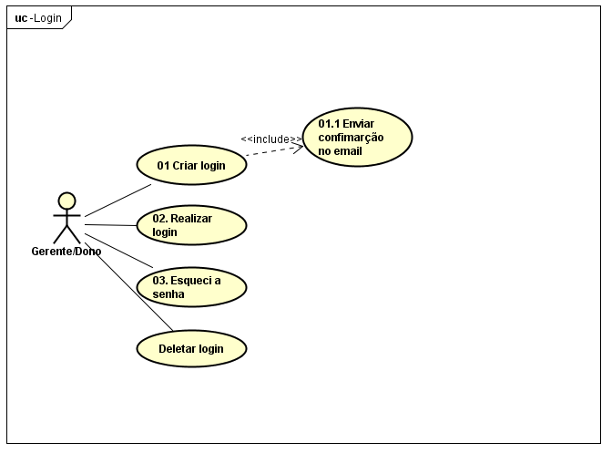

**UC-LOGIN.01:** O gerente deve conseguir criar um login informando seu nome, e-mail, número de telefone e senha. A senha deve conter pelo menos 8 caracteres. O sistema deve proibir o cadastro de e-mails já cadastrados. O sistema enviará um link confirmando a criação para o e-mail informado. Para criar o login ele deverá informar o código do gerente.

**UC-LOGIN.02:** O gerente ou pessoa que trabalha na recepção deve conseguir entrar no sistema depois que já tiver feito uma conta no sistema. Para fazer login ele deverá informar o e-mail que ele informou na hora do login e a senha.

**UC-LOGIN.03:** Caso o gerente ou pessoa que trabalha na recepção esqueça a senha ele poderá recebe-la no e-mail ou SMS. Para isso ele deverá informar o e-mail que ele usou no cadastro e o número de telefone. Ele poderá escolher por qual meio ele recebera a senha.

**UC-LOGIN.04:** O gerente poderá excluir login. Para deletar um login ele deverá informar o nome da pessoa que ele quer deletar.

**USE CASE AGENDAMENTO**

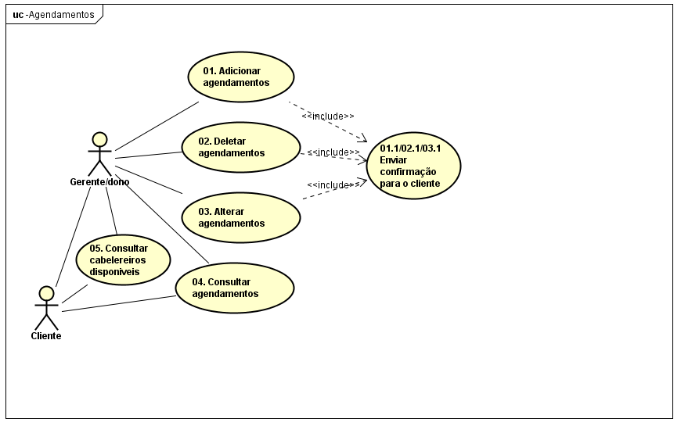

**UC-AGENDAMENTO.01:** O gerente ou pessoa que trabalha na recepção poderá marcar os agendamentos para serviços no salão. Quando for feito um novo agendamento será enviado um SMS para o número do cliente. Para criar um novo agendamento ele deverá informar o nome do cliente, o número de telefone, a data, o horário, o nome do cabelereiro e o tipo de serviço.

**UC-AGENDAMENTO.02:** O gerente ou pessoa que trabalha na recepção poderá deletar agendamento já salvos. Para isso ele deverá informar o nome do cliente. Quando for feito a remoção será enviado um SMS para o número do cliente.

**UC-AGENDAMENTO.03:** O gerente ou pessoa que trabalha na recepção poderá alterar agendamentos salvos. Para isso ele deve colocar a pesquisar o nome da pessoa e clicar em alterar. Ele poderá alterar o horário, o dia, o nome do cliente, o cabelereiro e o tipo de serviço. Quando for feito a alteração será enviado um SMS para o número do cliente.

**UC-AGENDAMENTO.04:** O gerente, pessoa que trabalha na recepção ou o próprio cliente poderá consultar agendamentos. A pessoa poderá pesquisar os agendamentos pelo nome do cliente.

**UC-AGENDAMENTO.05:** O gerente, pessoa que trabalha na recepção ou o próprio cliente poderá consultar os cabelereiros disponíveis em determinado horário especificado. Para isso ela devera digitar o nome do cabelereiro ou o horário que ela quer.

**USE CASE SERVIÇOS E PRODUTOS**

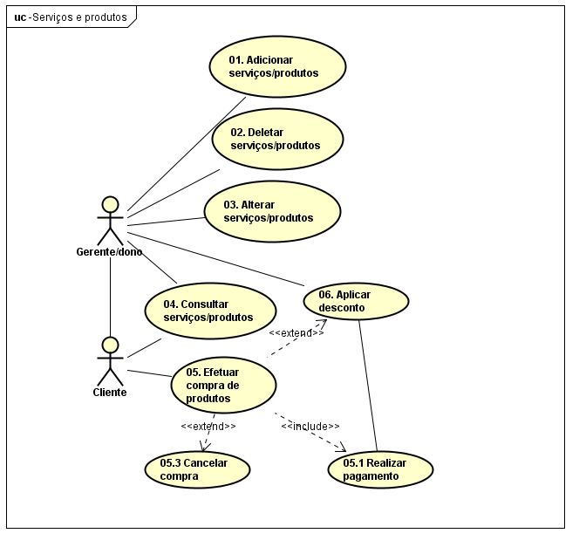

**UC-SERVIÇOS E PRODUTOS.01:** O gerente ou pessoa que trabalha na recepção poderá adicionar novo serviços ou produtos. Para isso ela deverá colocar o nome do serviço ou produto e o preço do mesmo.

**UC-SERVIÇOS E PRODUTOS.02:** O gerente ou pessoa que trabalha na recepção poderá deletar produtos ou serviços clicando em deletar.

**UC-SERVIÇOS E PRODUTOS.03:** O gerente ou pessoa que trabalha na recepção poderá alterar produtos ou serviços. Para alterar ele deve informar o novo nome do produto e o novo preço.

**UC-SERVIÇOS E PRODUTOS.04:** O gerente, pessoa que trabalha na recepção ou o próprio cliente poderá consultar os produtos e serviços disponíveis, e seus respectivos preços.

**UC-SERVIÇOS E PRODUTOS.05:** O cliente poderá fazer compras, mas só fisicamente, não terá um sistema de e-commerce. O cliente poderá realizar o pagamento ou cancelar a comprar. O gerente pode aplicar um desconto no total dessa compra.

**USE CASE SERVIÇOS E CABELEREIROS**

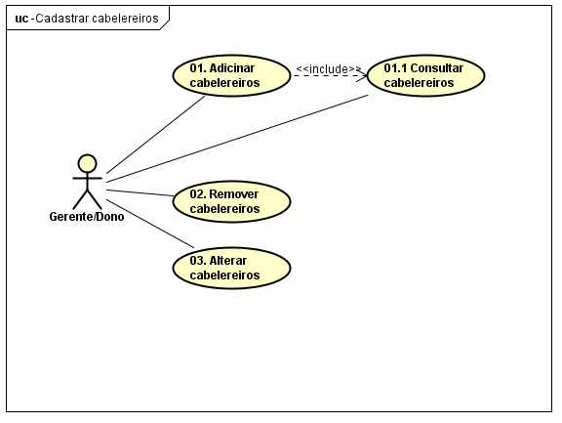

**UC-SERVIÇOS E CABELEREIROS.01:**  O gerente poderá adicionar cabelereiros. Quando for adicionar um novo cabelereiro o sistema consultara automaticamente o nome desse profissional no banco de dados para ver se o mesmo já não se encontra salvo.

**UC-SERVIÇOS E CABELEREIROS.02:**  O gerente poderá remover cabelereiros apertando em deletar.

**UC-SERVIÇOS E CABELEREIROS.03:**  O gerente poderá alterar cabelereiros, apertando em alterar. Quando ele apertar em alterar ele será direcionado para a mesma tela de cadastro de cabelereiros. Ele deverá selecionar a opção (Já cadastrado).

**PROTOTIPAÇÃO**

|  |  |
| --- | --- |
| **PRTP001.CONSULTADOCLIENTE** | |
|  | **Evento**: Clicar no botão de busca.  **Entrada**: Texto  **Saída**: Consulta do agendamento marcado.  ***  **Evento**: Clicar no link Gerenciamento do salão  **Entrada**: ...  **Saída**: Ir para tela de [[*Login*]] |

|  |  |
| --- | --- |
| **PRTP002.LOGINDOGERENTE** | |
|  | **Evento**: Clicar no botão de login  **Entrada**: Email, Senha.  **Saída**: Redirecionamento para [[*Menu Inicial*]]  ***  **Evento**: Clicar no link Esqueci a senha  **Entrada**: ...  **Saída**: Redirecionamento para [[*Esqueci a senha*]]  ***  **Evento**: Clicar no link de Cadastrar  **Entrada**: ...  **Saída**: Redirecionamento para [[*Cadastrar*]] |

|  |  |
| --- | --- |
| **PRTP003.ESQUECIASENHA** | |
|  | **Evento**: Clicar no botão enviar senha  **Entrada**: E-mail, Numero, Escolher o checkbox para o meio para comunicação  **Saída**: Voltar pra tela de [[*login*]]  ***  **Evento**: Clicar no botão Cancelar  **Entrada**: ...  **Saída**: Voltar pra tela de [[*login*]] |

|  |  |
| --- | --- |
| **PRTP004.CADASTRAR** | |
|  | **Evento**: Clicar no botão Cadastar  **Entrada**: Nome, Numero, Email, Senha, Código do gerente.  **Saída**: Voltar pra tela de [[*Login*]]  ***  **Evento**: Clicar no botão Cancelar  **Entrada**: ...  **Saída**: Voltar pra tela de [[ *login*]] |

|  |  |
| --- | --- |
| **PRTP005.MENUINICIAL** | |
| https://media.discordapp.net/attachments/717772906821582852/718184914809389076/unknown.png | **Evento**: Clicar no botão Sair  **Entrada**: ...  **Saída**: Voltar pra tela de [[ *login*]]  ***  **Evento**: Clicar no botão Serviços e Produtos  **Entrada**: ...  **Saída**:Ir para tela de [[*Serviços/ Produtos*]]  ***  **Evento**: Clicar no botão Cabelereiro  **Entrada**: ...  **Saída**: Ir para tela de [[*Cabelereiro*]]  ***  **Evento**: Clicar no botão Agendamentos  **Entrada**: ...  **Saída**: Ir para tela de [[*Agendamentos*]]  ***  **Evento**: Clicar no botão de buscar  **Entrada**: Nome do cabelereiro ou do cliente  **Saída**: Informação do agendamento referente a busca  ***  **Evento**: Clicar no botão de checkbox na tabela  **Entrada**: ...  **Saída**: Marcar uma opção de presente |

|  |  |
| --- | --- |
| **PRTP006.AGENDAMENTOS** | |
|  | **Evento**: Clicar no botão Serviços e Produtos  **Entrada**: ...  **Saída**: Ir para tela de [[*Serviços/ Produtos*]]  ***  **Evento**: Clicar no botão Cabelereiro  **Entrada**: ...  **Saída**: Ir para tela de [[*Cabelereiro*]]  ***  **Evento**: Clicar no botão Agendamentos  **Entrada**: ...  **Saída**: Ir para tela de [[*Agendamentos*]]  ***  **Evento**: Clicar no campo de data  **Entrada**: Inserir data  **Saída**: Agendamento referentes a data inserida  ***  **Evento**: Clicar no botão Adicionar Agendamento  **Entrada**: ...  **Saída**: Ir para tela de [[Adicionar Agendamentos]] |

|  |  |
| --- | --- |
| **PRTP007.ADICIONARAGENDAMENTO** | |
|  | **Evento**: Clicar no botão adicionar  **Entrada**: Nome do cliente, número, data desejada, horários para atendimento, nome cabelereiro e o serviço desejado.  **Saída**: Mensagem de concluído, e Ir para tela de [[Agendamentos]]  ***  **Evento**: Clicar no botão Cancelar  **Entrada**: ...  **Saída**: Ir para tela de [[*Agendamentos*]] |

|  |  |
| --- | --- |
| **PRTP008.CABELEREIRO** | |
|  | **Evento**: Clicar no botão Serviços e Produtos  **Entrada**: ...  **Saída**: Ir para tela de [[*Serviços / Produtos*]]  ***  **Evento**: Clicar no botão Cabelereiro  **Entrada**: ...  **Saída**: Ir para tela de [[*Cabelereiro*]]  ***  **Evento**: Clicar no botão Agendamentos  **Entrada**: ...  **Saída**: Ir para tela de [[*Agendamentos*]]  ***  **Evento**: Clicar no botão Adicionar  **Entrada**: ...  **Saída**: Ir para tela de [[*Adicionar*]]  ***  **Evento**: Clicar no campo de data  **Entrada**: Inserir data  **Saída**: Agendamento referentes a data inserida  ***  **Evento:** Clicar no Alterar  **Entrada:** ...  **Saída:** Ir pra tela de [[*Adicionar Produto*]]  ***  **Evento:** Clicar no botão Deletar  **Entrada:** ...  **Saída:** Mensagem de produto ou serviço deletado com sucesso |

|  |  |
| --- | --- |
| **PRTP009.ADICIONAR** | |
|  | **Evento:** Clicar no botão Cancelar  **Entrada:** ...  **Saída:** Ir para tela de[[*Cabelereiros*]]  **\*\*\***  **Evento:** Clicar no botão Adicionar  **Entrada:** Nome do cabelereiro, Data de nascimento, RG do cabelereiro, check para saber se o cabelereiro já foi adicionado para fazer uma atualização.  **Saída:** Mensagem de adicionado e botão Ir para tela de[[*Cabelereiros*]] |

|  |  |
| --- | --- |
| **PRTP010.SERVIÇOS/PRODUTOS** | |
|  | **Evento:** Clicar no botão Cabelereiro  **Entrada:** ...  **Saída:** Ir para tela de[[*Cabelereiro*]]  **\*\*\***  **Evento:** Clicar no botão Agendamentos  **Entrada:** ...  **Saída:** Ir para tela de [[*Agendamentos*]]  **\*\*\***  **Evento:** Clicar no Serviços e Produtos  **Entrada:** ...  **Saída:** Ir para tela de [[*Serviços e Produtos*]]  **\*\*\***  **Evento:** Clicar no botão Adicionar Agendamento  **Entrada:** ...  **Saída:** Ir pra tela de *[[Adicionar agendamento*]]  ***  **Evento:** Clicar no Alterar  **Entrada:** ...  **Saída:** Ir pra tela de [[*Adicionar Produto*]]  ***  **Evento:** Clicar no botão Deletar  **Entrada:** ...  **Saída:** Mensagem de produto ou serviço deletado com sucesso |

|  |  |
| --- | --- |
| **PRTP011.ADICIONARPRODUTO** | |
|  | **Evento:** Clicar no botão Cancelar  **Entrada:** ...  **Saída:** Ir para tela de[[*Serviços e Produtos*]]  **\*\*\***  **Evento:** Clicar no botão Adicionar  **Entrada:** Nome do Produto, Preço, check para saber se o produto já foi adicionado para fazer uma atualização.  **Saída:** Mensagem de adicionado e botão Ir para tela de[[*Serviços e Produtos*]] |

**MODELAGEM:**

**TB_LOGIN:** Armazena os dados do usuário para que ele possa entrar no sistema e executar os eventos.

**TB_PRODUTO:** Armazena os dados dos produtos e seus respectivos preços.

**TB_SERVIÇO:** Armazena as informações dos serviços e seus preços.

**TB_CABELEREIRO:** Guarda as informações dos cabelereiros que trabalham no nosso salão.

**TB_AGENDAMENTO:** Guarda as informações de cada agendamento realizado: Um Agendamento possui relação 1:N com o serviço, ou seja, 1 agendamento pode ter vários serviços, entendemos assim que um serviço pertence à um agendamento. Um agendamento possui relação 1:N com o cabeleireiro, ou seja, 1 funcionário(cabelereiro) pode realizar muitos agendamentos, assim podemos dizer que um agendamento pertence à um cabeleireiro.

**TB_AGENDAMENTO_SERVICO:** Guarda as informações do agendamento e do serviço, pois um agendamento pode ter vários serviços, e um serviço pode estar em vários agendamentos.

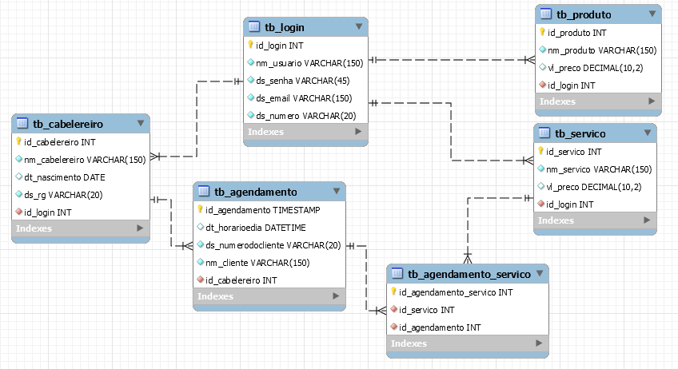

**SCRIPT BANCO DE DADOS:**